185207

Señora
Sandra Rodriguez
Coordinadora de Ventas
ABBOTT DIAGNOSTICS
E: Mail: rodriguez.sandra@abbott.com Móvil: 315 670 44 54
Bogotá D.C

ASUNTO: RESPUESTAS A LA CONVOCATORIA PUBLICA DE MUESTRAS 2016

Respetada Señora Sandra:

En respuesta a su correo electrónico del día 09 de Noviembre de 2016 a las 3:45 pm, el Instituto Nacional de Cancerología ESE, le manifiesta que:

PRIMERA PREGUNTA:

Página No. 3 numerales 5.2.5 Anexar ficha técnica y 5.3.5 Anexar ficha técnica, favor confirmar si se repite la solicitud efectuada o corresponde a otro documento a anexar a la propuesta. De igual forma es posible que las fichas técnicas puedan ser anexadas en medio magnético y no físico

RESPUESTA:

El primero es de medicoquirúrgicos, el segundo es de medicamentos.

SEGUNDA PREGUNTA:

Solicitamos aclarar cómo se manejara la entrega de muestras físicas para los grupos así:
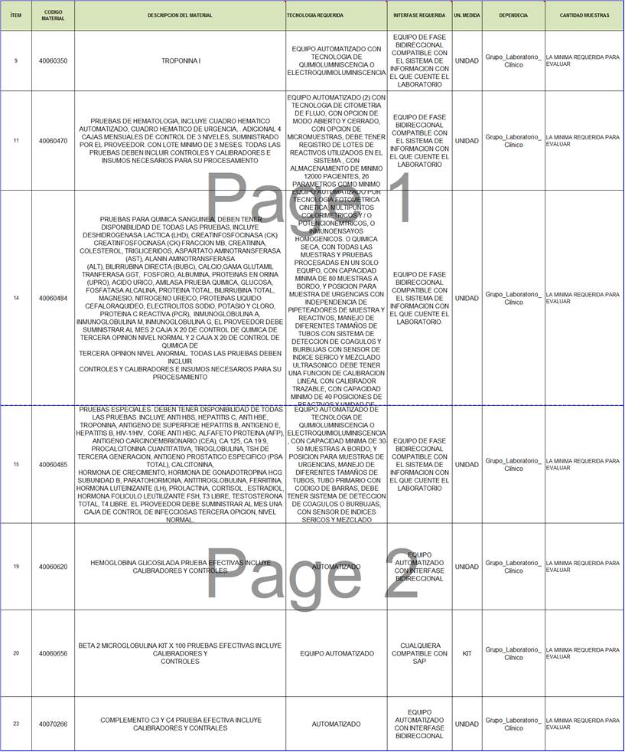

RESPUESTA:

El numeral 10 de los términos dice el procedimiento, el día de la entrega se realiza solo la entrega del portafolio, especificando todo lo que dicen los numerales. El equipo en físico y las muestras para la prueba se entregarán previa coordinación con el servicio respectivo.

PREGUNTA

Para los Grupos Nos. 11, 14, 19, 20 y 21 dado que es imposible la instalación de las plataformas en el Laboratorio Clínico del Instituto dentro del tiempo estipulado para la evaluación técnica por su tamaño y complejidad; solicitamos se no permita realizar la validación de las plataformas y ensayos en un Laboratorio cercano al Instituto sugerimos el Hospital Universitario Clínica San Rafael o Centro Policlínico del Olaya.

RESPUESTA:

Si es posible realizar la validación técnica fuera del INC previa concertación con el servicio respectivo y coordinación y aprobación de la subdirección administrativa del Instituto, a CERO COSTO para nosotros y en una institución del mismo nivel nuestro, verificar el numeral 10° de la solicitud de muestras publicada en la página web: cancer.gov.co, link contrate con nosotros.

PREGUNTA

De igual forma queremos solicitar muy respetuosamente al Instituto se tenga en cuenta el estudio de validación que realizo Abbott Laboratories de Colombia con el Instituto Nacional de Cancerología en el año 2015 en los equipos instalados el Hospital San Rafael para las pruebas de química clínica.

RESPUESTA:

Ese concepto técnico no se puede tener en cuenta. El registrado en nuestra base de datos es de 2014 y no es positivo. Adicionalmente se debe verificar si cumplen con las condiciones de tecnología requerida, que salieron en la ADENDA No. 1 de estos términos

PREGUNTA

Para el grupo No.15 Pruebas Especiales solicitamos que la validación de pruebas se pueda realizar en el equipo Architect i1000 que se encuentra actualmente instalado en el Laboratorio Clínico del Instituto y que actualmente procesa la prueba de Metotrexate y otros ensayos del portafolio de Abbott que no se encuentran evaluadas técnicamente a la fecha de acuerdo al listado publicado por la entidad diferentes al metotrexate y pruebas para banco de sangre.

RESPUESTA:

Si se puede evaluar en ese equipo, deben tener la disponibilidad de la totalidad de las pruebas requeridas y se debe concertar la fecha de la prueba con el Laboratorio Clínico

PREGUNTA

De igual forma para este grupo solicitamos nos sean confirmados los siguientes datos para las pruebas de Calcitonima, Procalcitonina y Hormona de Crecimiento:

• Estas pruebas son de urgencia
• Cuáles son sus volúmenes
• De no ser pruebas de urgencia cual es el tiempo de entrega de resultados?

RESPUESTA:

Procalcitonina, URGENTE tiempo de oportunidad de entrega UNA HORA
Las otras dos tiempo de respuesta 24 horas
Volumenes: Indeterminados por el tipo de paciente por eso debemos garantizar la disponibilidad

TERCERA PREGUNTA:

Solicitamos sea evaluada la posibilidad de que podamos ser evaluados y calificados técnicamente no solamente a través de referenciación de equipos sino a través de la documentación técnica que se adjuntara a la propuesta correspondiente, dado que en varias ocasiones y procesos anteriores no hemos sido evaluados para las mismas líneas mencionadas.

RESPUESTA

No es posible, se deben validar el funcionamiento del equipo y las pruebas para emitir concepto técnico.

CUARTA PREGUNTA:

La fechas establecidas para entrega de muestras por grupos y propuesta física son las mismas establecidas en el cronograma preestablecido en los términos de referencia

RESPUESTA

Si, excepto apoyo tecnológico que se coordinará con lo que presente el portafolio ese día la fecha de realización de la evaluación técnica.

QUINTA PREGUNTA:

Solicitamos nos sean aclarados los siguientes puntos para el diligenciamiento del Anexo No. 4
- Teniendo en cuenta que dentro de cada grupo hay un número de pruebas independientes que no manejan la misma información en cuanto a presentación, nombre comercial, registro invima, fecha de vencimiento del mismo, ¿cómo debe ser su diligenciamiento?

- De igual forma si este proceso obedece a una evaluación técnica el anexo menciona valor de la unidad este campo debe ser diligenciado

RESPUESTA

Un anexo por cada prueba y no se requiere que coloque valor.

SEXTA PREGUNTA:

Para el anexo No. 7 le sucede lo mismo que al anexo No. 4 cómo será su diligenciamiento

RESPUESTA:

Para el anexo No.7 igual que el anexo No.4 por cada tipo de prueba.

Cordialmente,

CAROLINA WIESNER CEBALLOS
Directora General (E)

Reviso: Yolima Angélica Cuellar Angulo - Coordinadora Grupo Compras
Juan José Pérez – Subdirector General de la Gestión Administrativa y financiera

DG/CWC/SGGAF/JJPA/GC/YACA/CarmenzaC

